1 ДЕКАБРЯ ВСЕМИРНЫЙ ДЕНЬ ПРОФИЛАКТИКИ ВИЧ/СПИДА

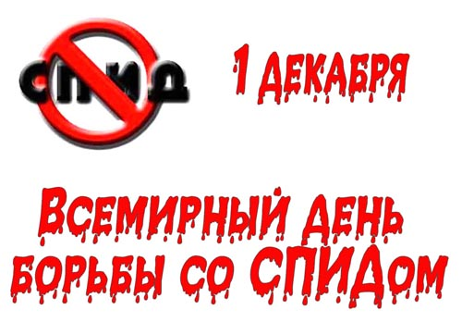

**"ВИЧ-ИНФЕКЦИЯ – ЭТО БОЛЕЗНЬ"**

Ее вызывает ВИЧ – вирус иммунодефицита человека. Иммунодефицит – состояние, при котором организм не может сопротивляться различным инфекциям. ВИЧ живет и размножается только в организме человека.

ВИЧ поражает иммунную систему человека, со временем лишая ее возможности сопротивляться не только размножению ВИЧ, но и другим заболеваниям и инфекциям (например, туберкулезу, грибкам, даже ОРВИ).

СПИД – это продвинутая стадия развития ВИЧ инфекции.

СПИД – синдром приобретенного иммунодефицита. В стадии СПИДа иммунитет ослаблен настолько, что другие заболевания, развивающиеся на фоне ВИЧ-инфекции, принимают необратимое течение и приводят к летальному исходу.

Еще не найдено лекарство, которое могло бы вывести ВИЧ из организма, поэтому ВИЧ-инфекция пока является неизлечимой. Единственный способ защиты от ВИЧ-инфекции – это не допускать заражения, соблюдая все возможные меры профилактики.

Но в случае заболевания ВИЧ-инфекцией есть возможность держать болезнь под контролем – регулярно посещать врача Центра профилактики и борьбы со СПИДом, а при необходимости – принимать терапию. В этом случае есть шанс жить долго и полноценно, а также родить здорового ребенка.

**Пути передачи ВИЧ**

Есть три пути заражения ВИЧ-инфекцией:

1. Сексуальный контакт. Презерватив не является 100% надежным средством защиты от ВИЧ.

2. Вирус может попасть в организм вместе с инфицированной кровью:

чаще всего - при совместном использовании шприцев, игл, фильтров для введения наркотиков, при использовании общей посуды для приготовления наркотиков и промывания шприца;

при использовании нестерильных медицинских инструментов;

при нанесении татуировок и пирсинга нестерильным оборудованием;

при попадании инфицированной крови на поврежденную кожу, рану или слизистую (в том числе – при оказании медицинской помощи);

при переливании крови, не проверенной на наличие ВИЧ, либо при пересадке органов (в настоящее время доноры обязательно проходят стандартное обследование, и этот путь заражения практически исключен).

Соблюдение элементарных правил личной гигиены (использование индивидуальных зубных щеток, бритвенных и маникюрных принадлежностей и др.) позволяет исключить риск заражения ВИЧ в быту.

3. Заражение ребенка от инфицированной матери может произойти:

во время беременности

во время родов

при кормлении грудью.

Сегодня у ВИЧ-положительных женщин высока вероятность рождения здорового ребенка, а риск передачи ВИЧ от матери малышу можно значительно снизить и даже свести к нулю, если получать необходимое профилактическое лечение во время беременности и в послеродовой период, а также использовать искусственное вскармливание.

**Как НЕ передается ВИЧ?**

ВИЧ не передается воздушно-капельным или бытовым путем, поэтому общение и бытовой контакт с ВИЧ-положительным не представляют опасности передачи вируса.

ВИЧ НЕ передается:

через общую посуду для еды, при пользовании общим туалетом, душем и ванной, постельным бельем,

при рукопожатиях и объятиях,

через поцелуй,

через пот или слезы,

при кашле и чихании.

Вирус иммунодефицита – очень неустойчив, он живет только в организме человека и быстро погибает во внешней среде. Поэтому невозможно заразиться ВИЧ в бассейне, при занятиях спортом, а также через укус насекомого или общение с животными.

**Обследование на ВИЧ-инфекцию**

Если у Вас есть следующие симптомы:

Увеличение лимфатических узлов

Повышение температуры тела на протяжении длительного времени без видимых причин

Постоянная усталость

Сыпь

Резкое снижение массы тела

Жидкий стул (более 1 месяца)

Частые простудные заболевания

Необходимо обязательно обследоваться на ВИЧ-инфекцию.

**Обследование можно пройти в кабинете 401 Центральной районной поликлиники с 8.00 до 15.00 ежедневно по будням.**